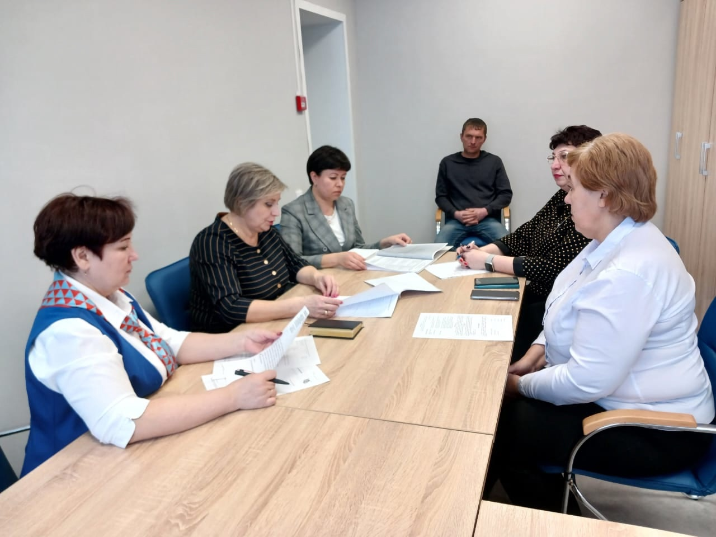

Кадровый центр принял участие в межведомственной комиссии по вопросам предоставления государственной социальной помощи на основании социального контракта

С гражданином ,в первую очередь, была проведена беседа на предмет заключения контракта на военную службу и была доведена информация о денежных довольствиях, социальных льготах и гарантиях

Далее на комиссии было рассмотрено заявление гражданина на заключение социального контракта на открытие собственного дела по заготовке растительных кормов.

Такое соглашение доступно для всех, чей доход ниже регионального прожиточного минимума. Комиссия рассматривает бизнес-план и выносит решение одобрить его или нет. В случае одобрения гражданин может рассчитывать на единовременное денежное пособие до 350 тыс. рублей.  
 Напомним, социальный контракт можно заключить для поиска работы, для открытия своего дела, развития личного подсобного хозяйства или преодоления трудной жизненной ситуации. Для этого необходимо обратиться в службу занятости и подать заявление на заключение социального контракта по выбранному направлению.

Напоминаем, что в 2024 году 8 человек подписали социальный контракт по данному направлению.